ETEC Polo: 263 - Etec de Ibaté - Ibaté/SP
Curso: Técnico em Desenvolvimento de Sistemas
Componente curricular: Desenvolvimento de Sistemas I
Atividade: Agenda 13 — Criação de uma página web temática - “Meu Portal de Entretenimento Digital”
Nome do estudante: Abilene Rodrigues Correia Jacinto

Relatório de registro das interações com a IA

A interação foi feita usando o Modo IA do Google.
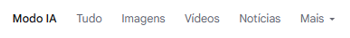
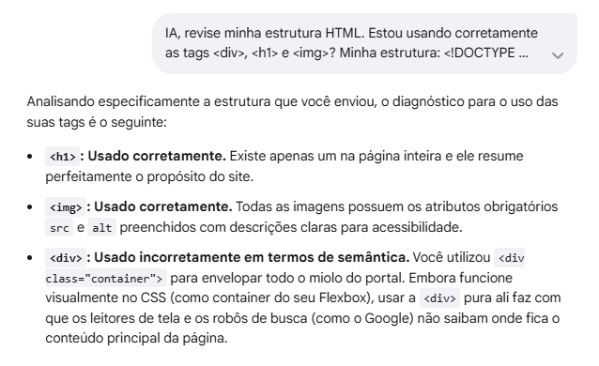

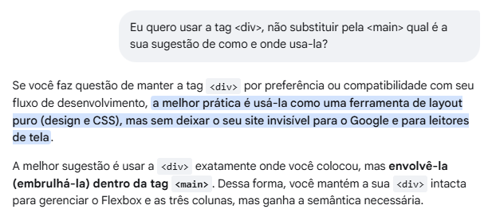

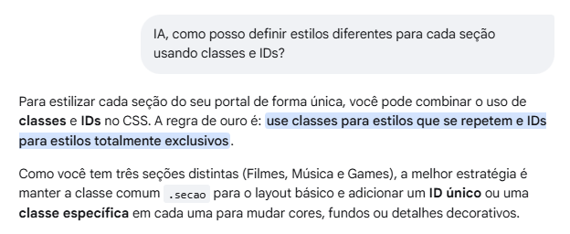
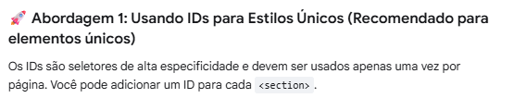
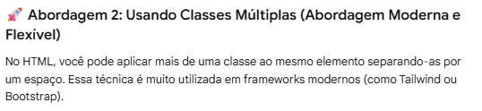
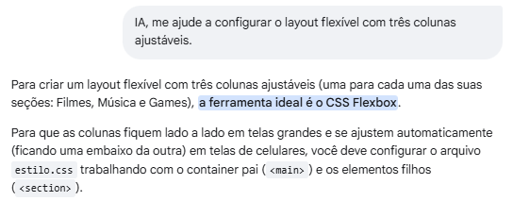

Utilizei a Abordagem 1, sugerida pela IA, para definir estilos diferentes para cada seção usando classes e IDs. A sugestão da abordagem 2 não usa o IDs.

